Федеральное агентство связи ФЕДЕРАЛЬНОЕ ГОСУДАРСТВЕННОЕ БЮДЖЕТНОЕ

ОБРАЗОВАТЕЛЬНОЕ УЧРЕЖДЕНИЕ ВЫСШЕГО ОБРАЗОВАНИЯ

«САНКТ-ПЕТЕРБУРГСКИЙ ГОСУДАРСТВЕННЫЙ УНИВЕРСИТЕТ ТЕЛЕКОММУНИКАЦИЙ ИМ. ПРОФ. М. А. БОНЧ-БРУЕВИЧА» (СПбГУТ)

Факультет инфокоммуникационных сетей и систем Кафедра программной инженерии и вычислительной техники

ЛАБОРАТОРНАЯ РАБОТА №3

по дисциплине «Разработка Java-приложений управления телекоммуникациями»

Выполнил: студент 3-го курса дневного отделения группы ИКПИ-05

Копчигашев Илья Андреевич

Преподаватель: Березин А. Ю.

Санкт-Петербург 2022

**Цель работы**

Ознакомиться с основами сериализации данных в java.

**Ход работы**

**Задание №1.**

Создать файл, элементы которого являются целыми числами, считать этот файл и найти кол-во содержащихся в нем четных чисел.

**Задание №2.**

Создать бинарный файл с информацией о компьютерах в продаже.

**Блок-схема**

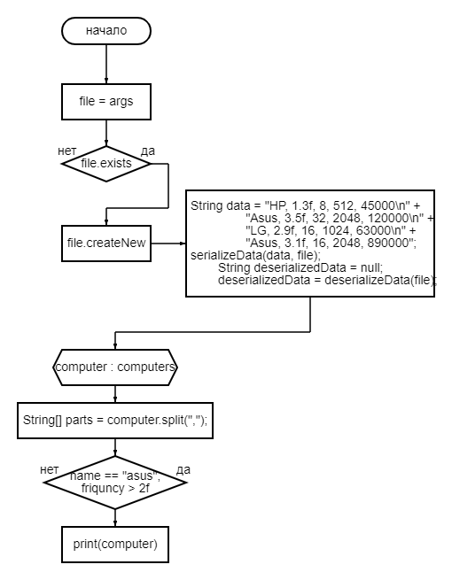

**Исходный код**

package labs;  
  
import java.io.File;  
import java.io.IOException;  
import java.util.ArrayList;  
import java.util.List;  
import java.util.Scanner;  
  
public class Main {  
 public static final String *ANSI_RESET* = "\u001B[0m";  
 public static final String *ANSI_RED* = "\u001B[31m";  
 public static final String *ANSI_GREEN* = "\u001B[32m";  
  
 public static void main(String[] args) throws IOException {  
 File file = new File("lab3-1.txt");  
 List<Integer> list = new ArrayList<>();  
  
 if (!file.exists()) {  
 file.createNewFile();  
 }  
  
 int evenCount = 0;  
 try (Scanner scanner = new Scanner(file)) {  
 while (scanner.hasNext()) {  
 try {  
 int number = scanner.nextInt();  
 if (number % 2 == 0) {  
 evenCount++;  
 }  
 System.*out*.println(number);  
 } catch (Exception e) {  
 System.*out*.println(*ANSI_RED* + "'" + scanner.next() + "' is not a number" + *ANSI_RESET*);  
 }  
 }  
 }  
 System.*out*.println(*ANSI_GREEN* + "Result: " + evenCount + *ANSI_RESET*);  
 }  
}

*Исходный код задания 1*

package labs;  
  
import java.io.*;  
import java.nio.charset.StandardCharsets;  
  
public class TaskTwo {  
 public static void main(String[] args) throws Exception {  
 File file = new File("lab3-2.txt");  
  
 if (!file.exists()) {  
 file.createNewFile();  
 }  
  
 String data = "HP, 1.3f, 8, 512, 45000\n" +  
 "Asus, 3.5f, 32, 2048, 120000\n" +  
 "LG, 2.9f, 16, 1024, 63000\n" +  
 "Asus, 3.1f, 16, 2048, 890000\n";  
 *serializeData*(data, file);  
  
 String deserializedData = null;  
 deserializedData = *deserializeData*(file);  
  
 System.*out*.println(deserializedData);  
 }  
  
 private static void serializeData(String data, File file) throws Exception {  
 try (FileOutputStream fos = new FileOutputStream(file)) {  
 fos.write(data.getBytes(StandardCharsets.*UTF_8*));  
 }  
 }  
  
 private static String deserializeData(File file) throws Exception {  
 String data = null;  
  
 try (FileInputStream inputStream = new FileInputStream(file)) {  
 data = new String(inputStream.readAllBytes(), StandardCharsets.*UTF_8*);  
 }  
  
 return data;  
 }  
}

*Исходный код задания 2*

**Заключение**

В результате выполнения лабораторной работы мне удалось ознакомиться с основами сериализации и десериализации данных в Java.